一、简介
Jenkins是一个广泛用于持续构建的可视化web工具，就是各种项目的的“自动化”编译、打包、分发部署，将以前编译、打包、上传、部署到Tomcat中的过程交由Jenkins，Jenkins通过给定的代码地址，将代码拉取到jenkins宿主机上，进行编译、打包和发布到web容器中。Jenkins可以支持多种语言（比如：java、c#、php等等），也兼容ant、maven、gradle等多种第三方构建工具，同时跟git、svn无缝集成，也支持直接与github直接集成。本文介绍的是jdk+tomact+svn+Jenkins集成方案。
二、集成步骤
1. Jdk安装
1）到JDK官网下载相关的JDK版本，本文以jdk-7u25-windows-i586为例来做简单介绍。下载JDK解压到D盘，双击JDK，然后根据提示点击“下一步”点击安装。
2）JAVA安装成功后运行前需配置环境变量Path和ClassPath，设置方法如下：
右键点击我的电脑-属性-高级-环境变量
3）环境变量配置好之后，验证JAVA安装是否成功。点击开始-->运行-->cmd，输入JAVA -version。如果显示了Java的版本号则表示环境变量已经配置成功。
2. 安装eclipse
1）官网下载安装eclipse安装包
2）解压进入目录双击eclipse.exe即可使用
3）关闭欢迎页
4）检查默认加载环境：windows--preferences---java--installed jres。如果是安装在C盘的1.7则没问题
3. Tomact安装
1)到Apache官网下载相关的Tomcat版本，本文以apache-tomcat-7.0.39为例来做简单介绍。下载Tomcat解压到D盘

- 解压site文件，复制下图中的两个文件夹复制到eclipse所在目录下的dropins文件夹中（安装eclipse的SVN插件）
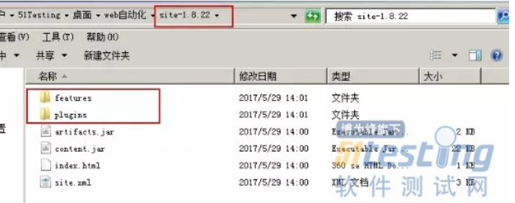
- 进入apache对应文件的bin目录，点击下图中的.Bat文件运行
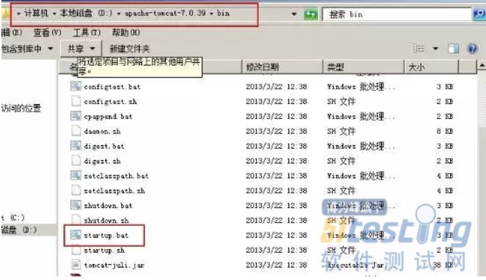
4. Jenkins安装
1）Jenkins安装包下载官网：https://jenkins.io/
2）复制jenkins（不需要解压）文件放到apache中的webapps文件夹下
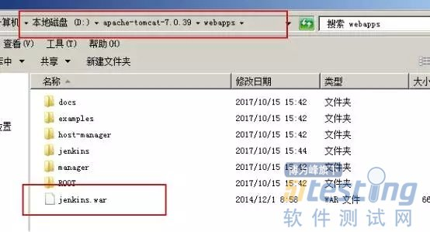
3）浏览器中打开http://172.31.4.55:8080/jenkins/（IP地址为安装Jenkins的电脑IP）
5. SVN上传代码
1）安装svn服务器，如果有管理代码库的svn则跳过此步
2）新建仓库，添加用户，如果此项内容已建立则跳过此步。
3）Window—show view—选择other-搜索svn—点击svn资源库，点击ok
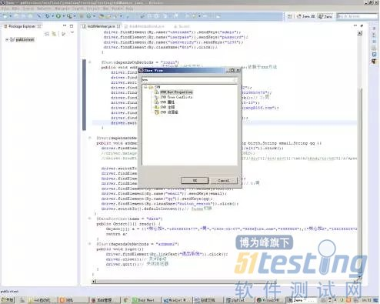
4）在空白处右键，选择新建，选择资源库位置，粘贴svn中仓库url，粘贴后点击finish，账户填写svn库中加的用户名和密码，点击ok后出现下图中的链接
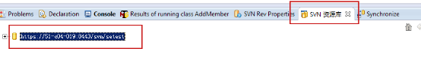
5）右键包名，选择team，选择第二个有share的选项，添加成功后此处的图标上有*号或者问号
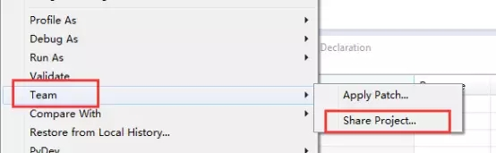
6）右键包名，选择提交，然后填写提交的日志，保存后图标如上图所示，有小桶标记
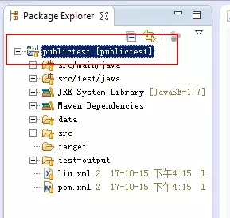
6. 创建节点
1）进入Jenkins web页，点击系统管理
2）点击管理节点
3）新建节点
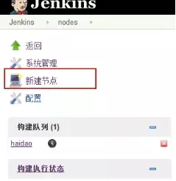
4）添加节点名称，勾选第一个，点击OK
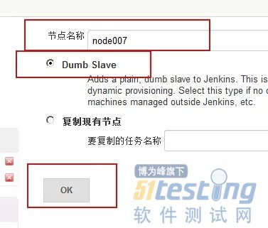
5）填写远程工作目录，本地建一个文件夹，然后将路径添加到此处，添加标签，便于自己记忆，点击保存
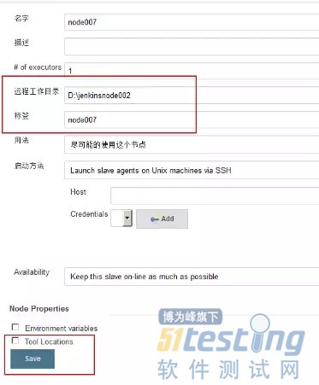
6）点击小老头，刷新界面

7）点击新建，填写item名称（项目名称），选择第一个，点击OK
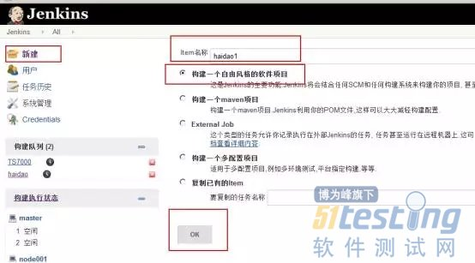
8）描述下面勾选最后一个，源码管理选择使用的代码管理工具，第四个是svn，仓库地址是项目的url
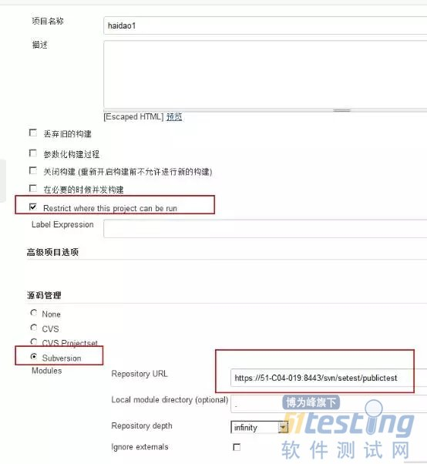

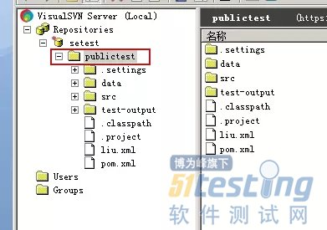
9）日程表填写5个*号，每个*号之间用空格间隔，添加构建步骤选第四个
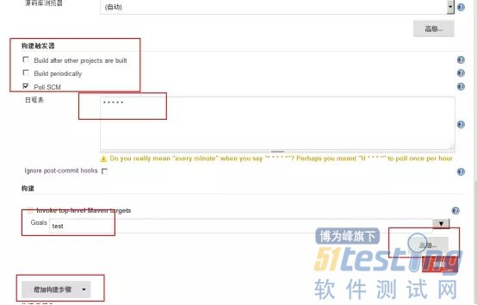
10）点击高级后添加这两项
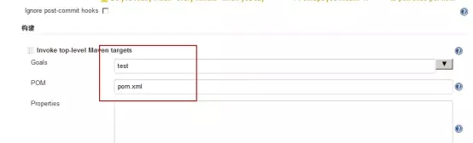
11）添加构建后步骤，选图中的选项，点击保存
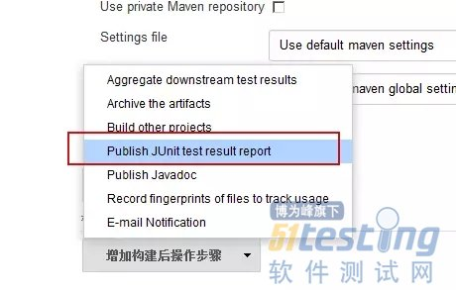
7. 节点在线
1）点击构建的节点，然后复制第二张图的url，在cmd中运行
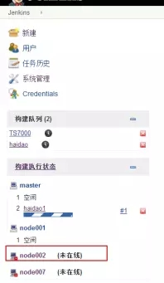
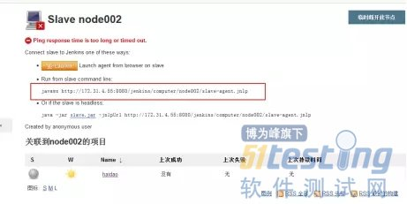
2）出来一个协议，同意点击运行，出来一个Jenkins小老头的图标
8.立即构建
1）点击项目名称
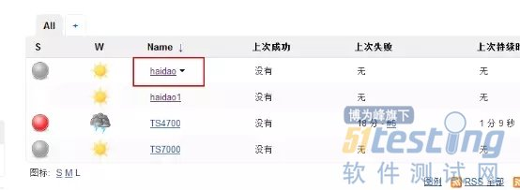
- 点击立即构建，开始运行脚本
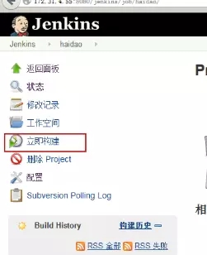
到此，我们的一个持续集成的一个项目就已经搭建好了，现在一旦我们对代码修改进行提交，然后Jenkins就会获取最新的代码然后按照我们上面配置的命令进行构建和部署

